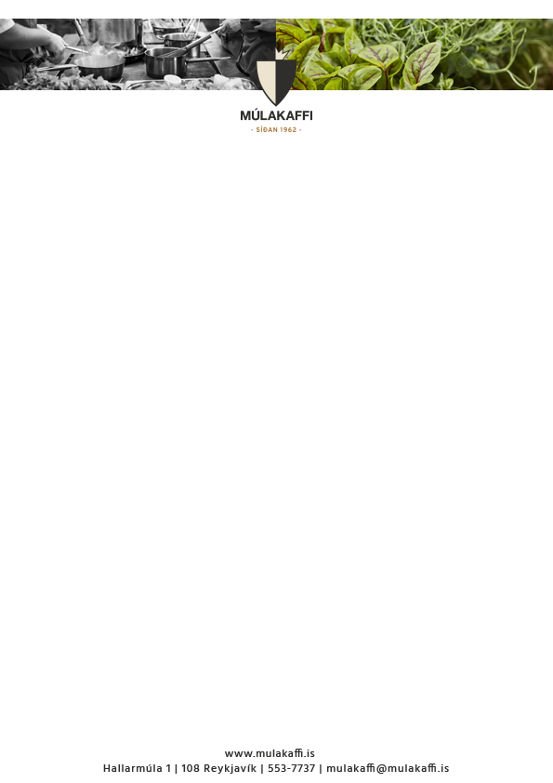

**Matseðill vikunnar**

**15 -19 Október**

**Mánudagur 15.Okt**

Kínversk Núðlusúpa v

Kjúklingabringur með Sveppasósu og Smælki kartöflum

Grænmetis Píta með Hvítlauks Kryddjurtasósu v

**Þriðjudagur 16.Okt**

Gulrótarsúpa með Chili og Kóriander v

„La Primavera“ Tagliatelle með Bleikju og „Romenesco“

Eða

„Chilli con Carne“ með Hrígrjónum og Sýrðum Rjóma

Asískar Bollur með Steiktu “Kimchi” Hvítkáli v

**Miðvikudagur 17.Okt**

Ristuð Blómkálssúpa

„Shepherds Pie“ Breskur Nautapottréttur með Kartöflumús

Vefja með “Harissa” Hummus og Bulgarsalati v

**Fimmtudagur 18.Okt**

Aspassúpa

Gljáð Bayonne Skina og „Cider“ Sósu

Marokkon Tagine með Aprikósu, Kóriander og Kús Kús v

**Föstudagur 19.Okt**

Sætkartöflusúpa með Kókos og Kardimommu v

Hamborgari með Beikoni, Bernaise Sósu og Frönskum Kartöflum

“Byggotto” með Sveppum og Walhnetum v

V = Vegan

Opið kl 11:15 – 13:30 Mán – Föst